BACCALAURÉAT PROFESSIONNEL
MAINTENANCE DES VÉHICULES

OPTION A : Voitures Particulières

SESSION 2023

ÉPREUVE E2

ANALYSE PRÉPARATOIRE À UNE INTERVENTION

Durée : 3 heures Coefficient : 3

DOSSIER SUJET

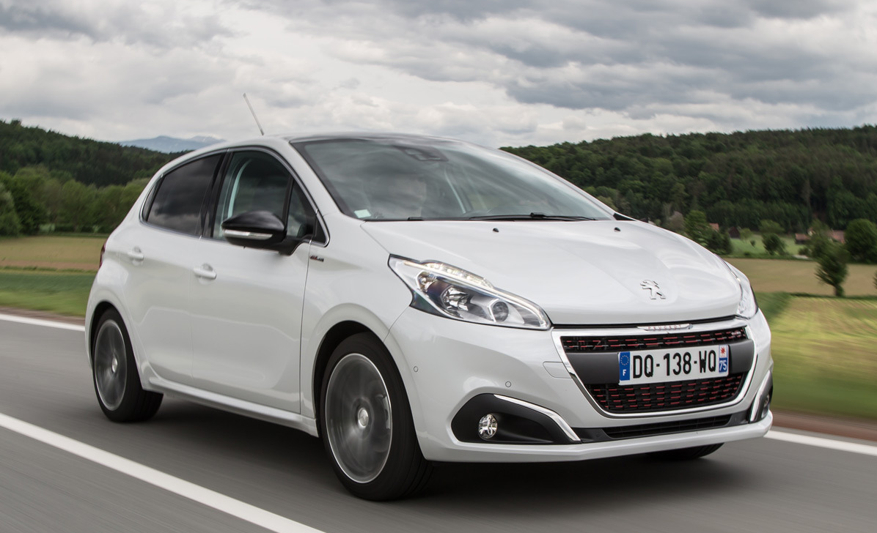

Mise en situation

Vous travaillez dans la succursale Peugeot Retail de Rouen. Le chef d’atelier vous confie un véhicule totalisant 73648 km de type Peugeot 208 en vue d’une opération de diagnostic.
En effet, le propriétaire, M. DURAND, se plaint d’à-coups et de saccades en roulage avec allumage du voyant diagnostic moteur.
Le véhicule est utilisé dans des conditions normales d’utilisation.

Nous vous demandons de :

Prendre en charge le véhicule | Partie 1 | Questions 1 à 5
Préparer l’activité de diagnostic | Partie 2 | Questions 6 à 22
Préparer la maintenance corrective | Partie 3 | Questions 23 à 35

Remarques :

- Vous devez répondre aux questions sur le dossier réponses (DR).
- L’emplacement de la réponse est précisé à la fin de chaque question (DR ou copie d’examen).
- Il est conseillé aux candidats de ne pas dégrafer les dossiers.

Partie 1 : Prendre en charge le véhicule

- Compléter le tableau d’identification du véhicule à partir du dossier technique.
Répondre sur DR

Question n°2. À quelle norme antipollution le moteur correspond-t-il ?
Répondre sur copie d’examen

Question n°3. Indiquer l’élément majeur permettant de différencier un véhicule homologué suivant la norme antipollution Euro 6b d’un véhicule homologué suivant la norme Euro 6c.
Répondre sur copie d’examen

Question n°4. Citer les protections intérieures/extérieures à positionner sur le véhicule dès son entrée à l’atelier.
Répondre sur copie d’examen

Question n°5. Compléter le tableau des équipements de protection individuelles (EPI) obligatoires et ceux de protection individuelle complémentaires obligatoires.
Répondre sur DR

Partie 2 : Collecter, exploiter des informations liées à l’organisation
d’une activité de diagnostic

Question n°6. Quel incident amène le client au garage ?
Répondre sur copie d’examen

Après essai du véhicule, vous établissez le même constat et décidez de connecter un outil de diagnostic au véhicule.

Question n°7. Entourer le voyant correspondant au dysfonctionnement.
Répondre sur DR

Après lecture, l’outil indique les codes défauts P3060, P3061 et P1385

Question n°8. Quelle est l’origine de l’apparition des défauts ?
Répondre sur copie d’examen

Question n°9. Les causes possibles de dysfonctionnement étant listées à partir du TSB fourni, prioriser les contrôles préconisés par le constructeur.
Répondre sur DR

Vous décidez de contrôler le taux d’éthanol dans le carburant (contrôle 2 du TSB).

Question n°10. Quel est le taux d’éthanol maximal admissible par le constructeur ?
Répondre sur copie d’examen

Question n°11. En suivant la procédure du constructeur pour l’estimation du taux d’éthanol, vous relevez une cote A de 48 ml de carburant sans plomb pur. Calculer le taux d’éthanol dans le mélange initial.
Répondre sur copie d’examen

Question n°12. Après calcul, vous obtenez un taux d’éthanol de 4 %, cette valeur est-elle acceptable ?
Répondre sur copie d’examen

Vous décidez ensuite d’effectuer le contrôle des pressions de compression du moteur
(contrôle 3).

Question n°13. Énoncer la condition de ce contrôle et l’outillage à utiliser.
Répondre sur copie d’examen

Question n°14. Quels sont les éléments à déposer avant la prise de mesure ?
Répondre sur copie d’examen

Question n°15. Sur le schéma électrique fourni, entourer la pompe à carburant ainsi que le fusible à déposer afin d’effectuer la prise de mesure (le repère du fusible n’est pas demandé).
Répondre sur DR

Question n°16. Quelle est la vitesse minimale d’entraînement du moteur pour une prise correcte de la mesure ?
Répondre sur copie d’examen

Question n°17. Quels sont les valeurs mini et maxi fournies par le constructeur ainsi que l’écart maximum toléré entre deux valeurs ?
Répondre sur copie d’examen

Question n°18. Sur le carton de prise de compression, entourer le ou les cylindres présentant un défaut de compression. Répondre sur DR

Afin d’identifier l’origine de la fuite de pression de compression, vous décidez de mesurer le taux de fuite également appelé étanchéité cylindre.

Question n°19. Citer le paramètre à prendre en compte avant la mesure afin de garantir la cohérence des résultats.
Répondre sur copie d’examen

Question n°20. Citer la valeur devant servir de référence pour le véhicule contrôlé.
Répondre sur copie d’examen

Question n°21. Quel écart de taux de fuite maxi est admissible entre 2 cylindres ?
Répondre sur copie d’examen

Question n°22. Compléter le tableau en associant les points de fuites aux numéros positionnés sur le schéma. Répondre sur DR
Partie 3 : Collecter, exploiter des informations liées à l’organisation
des activités de maintenance

Question n°23. Établir la liste des pièces à remplacer systématiquement lors d’une dépose repose de culasse.
Répondre sur copie d’examen

Question n°24. Lister les pièces à démonter avant d’effectuer la dépose de la culasse.
Répondre sur copie d’examen

Question n°25. Lister les outillages spécifiques permettant la dépose de la courroie de distribution.
Répondre sur copie d’examen

Question n°26. Repérer l’ordre de desserrage de la culasse.
Répondre sur DR

Question n°27. Compléter les valeurs de couple de serrage des vis de culasse.
Répondre sur DR

Question n°28. Lister les valeurs de contrôles du jeu aux soupapes préconisées par le constructeur pour les soupapes d’admission et d’échappement.
Répondre sur copie d’examen

Question n°29. Lors du contrôle du jeu aux soupapes, vous relevez un jeu de 0,10 mm sur une soupape d’admission du cylindre n°3. Calculer la valeur du nouveau poussoir afin d’obtenir le jeu préconisé par le constructeur sachant que l’ancien poussoir a une épaisseur de 2.96 mm.
Répondre sur copie d’examen

Question n°30. Vous devez également remplacer un poussoir dont la valeur calculée est de 3,07 mm, repérer sur l’abaque la valeur du poussoir à commander.
Répondre sur DR

Question n°31. Entourer la référence du constructeur correspondant à un poussoir d’épaisseur 2,92 mm.
Répondre sur DR

Question n°32. Pour l’opération de remplissage du circuit de refroidissement, le véhicule de Monsieur DURAND, nécessite le montage avec cylindre de charge déporté.
Entourer la lettre correspondant à ce montage.
Répondre sur DR

Question n°33. Où sont situés les points de purge du circuit de refroidissement ?
Répondre sur copie d’examen

Question n°34. Citer la référence du constructeur concernant le liquide de refroidissement ayant une protection jusqu’à -35 °C.
Répondre sur copie d’examen

Question n°35. Après l’intervention, il est nécessaire d’effacer des codes défauts. Compléter le tableau en numérotant par ordre chronologique la navigation à réaliser dans le menu de la console de diagnostic.
Répondre sur DR

